**آزمایش مشخصه يابی سلول خورشيدی** **(سوالات را قبل از روز آزمایش بعدی باید پاسخ** **داده**  **شود.)** ۱-

نام و نام خانوادگی:

شماره دانشجویی: تاريخ:

1. در این آزمایش چگونه شدت تابش اندازه گیری شد و ساختار وسیله اندازه گیری را شرح دهید؟
2. مکانیزم فیزیکی نقش افزایش یا کاهش دمای محیط در عملکرد سلول خورشيدی چگونه است؟
3. نمودارهای هر یک از داده‌های اندازه گیری شده دستور کار رسم و تفسیر کنید؟
4. بازده سلول خورشیدی مورد نظر در این ازمایش را با حضور دما، شیشه ودرفاصله مشخص محاسبه ، مقایسه و علت فیزیکی آن را توضیح دهید.



۵- آیا سلول های خورشیدی غیر سیلکنی را می شناسید مزایا و معایب آنها را نسبت به نوع رایج بنویسید.

**۲- آزمایش** **تشديد** **اسپين** **الکترون (خواسته‌هاي آزمايش )**

نام و نام خانوادگی :

شماره دانشجویی: تاريخ:

1- رابطه $f$ ‌ بر حسب B را ‌به‌دست آوريد و نمودار داده‌های مربوطه را برای هر سه پروب رسم کنید.

2- مقداري عددي gS را از طريق روش كمترين مربعات يا با استفاده از نرم افزارهايي مانند Excel يا Table Curve ‌برای هر سه پروب جداگانه محاسبه کنید.

3- درباره‌ي عدد gS ‌به‌دست آمده برای هر پروب و تفاوتش با مقدار اصلي آن كه برابر 0036/2 است، بحث كنيد.

4- اساس كار تشديد اسپيني هسته (NMR) را به طور خلاصه شرح دهيد و تفاوت‌ها ‌و شباهت‌هاي آن را با ESR (تشديد اسپيني الكترون) در پاسخ خود ذكر كنيد.

آ**زمایش زیمان (سوالات در منزل پاسخ** **داده** **شود)** ۳-

نام و نام خانوادگی:

شماره دانشجویی: تاريخ:

1. با استفاده از نمودار B برحسب I مطابق شکل زیر، ميدان B ‌مربوط به هر جريان را بدست آورده و جدول را کامل نمایید.



|  |  |  |  |  |  |
| --- | --- | --- | --- | --- | --- |
|  |  |  |  | º | I (A) |
|  |  |  |  |  | Δs (mm) |
|  |  |  |  |  | ds (mm) |
|  |  |  |  |  | B (T) |

1. با استفاده از نتايج آزمايشها مقدار  را محاسبه كنيد.
2. با در نظر گرفتن خطاهاي مربوط به ابزار، مقدار خطاي سيستماتيك را محاسبه نماييد.
3. در صورتي كه بدانيم مقدار  است درصد خطاي نسبي آزمايش را بدست آوريد.
4. آيا نتايج بدست آمده از اين آزمايش قابل قبول است، چرا؟
5. براي تعيين مقادير صحيح  و يا  بايد ضريب تبديل مقادير جابجايي نسبت به زواياي مربوطه در دست باشد، چرا در اين آزمايش نيازي به دانستن مقدار عددي اين ضريب وجود ندارد.
6. قطبش نورهای دیده شده در راستای میدان و عمود بر میدان چگونه است و چرا؟

**۴-آزمایش** **میکروسکوپ نشر میدانی (خواسته‌هاي آزمايش برای گزارش )**

نام و نام خانوادگی :

شماره دانشجویی: تاريخ:

1. نمودار جريان برحسب ميدان الكتريكي اعمالی به نوك سوزن رسم كنيد و تابع كار تنگستن راهمراه با محاسبه خطا بدست آوريد (شعاع نوك سوزن را 1/0 میکرومتر در نظر بگیرید).
2. با توجه به مقدار تابع کار فلز تنگستن گزارش شده در بانک های اطلاعاتی درصد خطای نسبی تابع کار را بیابید.
3. آيا با مشاهده طرح كريستالي مي توانيد ساختار كريستالي تنگستن را تشخيص دهيد؟
4. با استفاده از طرح به دست آورده شده و محاسبه به هم پکیدگی (چگالی اتم ها در واحد سطح) برای صفحات (110)، (100) و (111) در شبکه bcc تعیین کنید که هریک از نقاط تاریک و روشن دیده شده مربوط به چه صفحات بلوری می تواند می باشد (صفحات بلوری را بر روی یک تصویر واضح تری از طرح دیده شده مشخص نمایید).
5. اگر نقاط تاریک و روشن متحرک مرتبط با حرکت کاتوره ای ناخالصی جذب شده باشد ابعاد ناحیه ای که تابع کار تغییر کرده چقدر است. اگر مدت زمان سوسو زدن t برابر 10 ثانیه باشد ضريب پخش ناخالصی بر روی سطح را تخمین بزنید.
6. میکروسکوپ FIM چه فرقی با این میکروسکوپ دارد؟

۵- آزمایش فسفرسانس **(خواسته‌هاي آزمايش)**

نام و نام خانوادگی :

شماره دانشجویی: تاريخ انجام آزمایش :

1. دو ماده فسفری که از نور معمولی انرژی می گیرند، زمان تابش انها بالا بوده و در تاریکی درخشنده هستند را نام ببرید چند نمونه از وسایلی که در انها از پدیده فلوئورسانس و فسفرسانس استفاده شده است را ذکر کنید.
2. مشاهدات خود و دلایل آن را از تغيير نورتابی نمونه‌ها با افزایش ولتاژ بنویسيد ؟
3. نقش منبع مادون قرمز و تاثير آن در نورتابی نمونه‌ها را بيان کنید؟
4. موارد ایمنی در این آزمایش را ذکر کنيد؟
5. ساختار دستگاه پرتو الکترونی چگونه هست؟

۶- ﭘﺬﻳﺮﻓﺘﺎﺭﻱ ﭘﺎﺭﺍﻣﻐﻨﺎﻃﻴﺲ

نام و نام خانوادگی :

شماره دانشجویی: تاريخ:

1. نمک مورد استفاده چه بود و موارد ایمنی کار با آن را شرح دهید.
2. چگونه دانسیته مورد نظر از این نمک را ساختید؟
3. خطا های اندازه گیری در این آزمایش را ذکر کنید.
4. 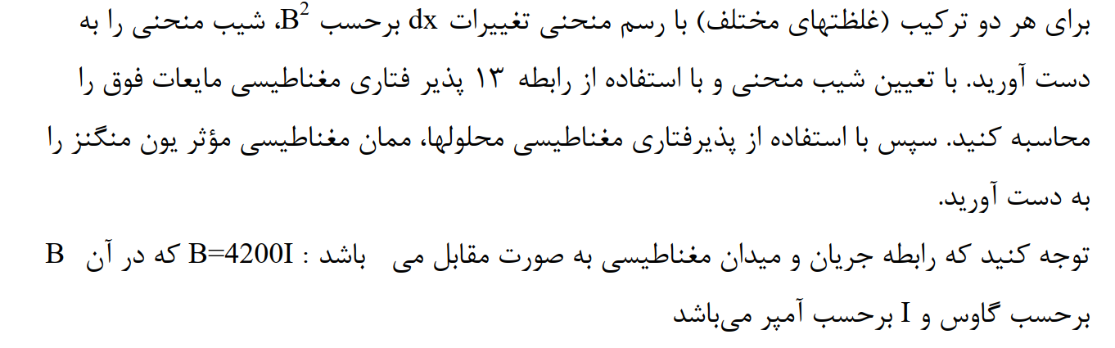

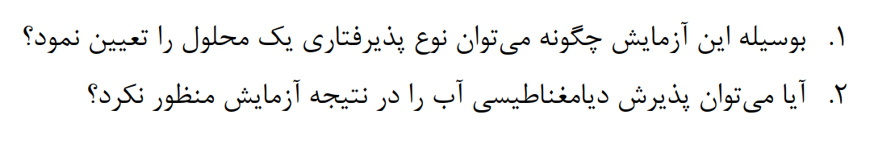

**آزمایش** **اشکارساز نوری (خواسته‌هاي آزمايش در منزل تکمیل شود)**

نام و نام خانوادگی :

شماره دانشجویی: تاريخ:

1. گرافهای مربوط به جداول 1تا 5 را رسم و تفسیر فیزیکی کنید.
2. با توجه به منحنی مشخصه CdS، این اشکار ساز برای چه بازه ی فرکانسی (طول موجی) مناسب تر است و علت ان چیست؟
3. ایا رفتار مقاومت CdS اهمی است؟
4. ثابت زمانی حسگر را چگونه اندازه گیری کردید و چقدر بود؟
5. انواع اشکارسازهای نوری را مختصرا توضیح دهید و تفاوت منحنی های مشخصه اشکارسازهای ساخته شده از مواد PbS، CdS، Si و Ge در چیست؟

۸- آزمایش مطالعه پيوندگاه p-n**(خواسته‌هاي آزمايش در منزل تکمیل شود)**

نام و نام خانوادگی:

شماره دانشجویی: تاريخ:

1. نیمه هادی ها چه موادی هستند و چه کاربردی در زندگی روزمره ما دارند؟
2. منحنی های دستور کار را رسم و تفسیر کنید. شکاف انرژی و جریان معکوس و ثابت اتا را بیابید.
3. الائیده گی را چگونه تغییر دهیم تا منحنی I-V اتصال به رفتار خطی نزدیکتر شود؟
4. با توجه به ویژگی یکسو کنندگی پیوندگاه pn، اگر یک ولتاژ متغییر سینوسی به دایود اعمال شود شکل جریان خروجی را رسم کنید؟
5. خواص نوری نیمه هادی ها چگونه اند.
6. ظرفیت خازنی دیود بر حسب ولتاژ بایاس را رسم و تفسیر کنید.

۹- آزمایش **آشنایی با میکروویو (خواسته‌هاي آزمايش در منزل تکمیل شود)**

نام و نام خانوادگی:

شماره دانشجویی: تاريخ:

1. با استفاده از نتايج آزمايش اول، تعيين كنيد كه موج توليد شده در فرستنده کروی است و یا تخت و سپس بررسي كنيد كه آيا مقادير خوانده شده از آمپرمتر، متناسب با ميدان الكتريكي است يا مجذور آن.
2. .نتايج به دست آمده از اندازه گيري مينيمم ها و ماكزيمم ها در آزمايش اول را ابتدا رسم وبه صورت كيفي تحليل كنيد و دليل مشاهده چنين نتايجي را بيان كنيد . سپس مقدار متوسط طول موج را از داده ها به دست آوريد.
3. .نتايج به دست آمده از آزمايش قطبش را رسم و با رابطه θ cos I = I) رابطه مالوس) مقايسه كنيد.
4. .چه رابطه اي بين زاويه تابش و انعكاس وجود دارد؟ آيا اين رابطه براي تمام زواياي تابش برقرار است؟
5. .آزمايش انعكاس در حالت ايده آل مي تواند به وسيله يك موج تخت كامل، صورت گيرد. تخت نبودن امواج گسيل شده از فرستنده چه تاثيري در رابطه تابش و بازتابش دارد؟ با توجه به قسمت دوم آزمايش انعكاس، آيا تاثير انعكاس از اشيا فلزي مجاور قابل صرفنظر است؟
6. .طول موج مايكروويو فرستنده را با استفاده از آزمايش تداخل سنج بيابيد و با نتيجه ي به دست آمده از خواسته دوم مقايسه كنيد.

-10 آزمایش **آشنایی با ابر رسانا (خواسته‌هاي آزمايش در منزل تکمیل شود)**

نام و نام خانوادگی:

شماره دانشجویی: تاريخ:

منحني مقاومت بر حسب دما (بر حسب) را اندازه گيري و دماي گذار چقدر است.

۲- این دمای گذار برای مواد مختلف ابررسانا چقدر است؟

۳- به چه موادی ابررسانای گرم گویند

۴- چرا در آزمایش اندازه گیری مقاومت باید از چهار اتصال ( دو تا برای عبور جریان و دو تا برای اندازه گیری ولتاژ ) استفاده کردیم.

۵- دما سنجی چگونه انجام شد

۶- اثر مایزنر که مشاهده کردید چگونه بود

منحني مقاومت بر حسب دما (بر حسب) را اندازه گيري و دماي گذار چقدر است.

۲- این دمای گذار برای مواد مختلف ابررسانا چقدر است؟

۳- به چه موادی ابررسانای گرم گویند

۴- چرا در آزمایش اندازه گیری مقاومت باید از چهار اتصال ( دو تا برای عبور جریان و دو تا برای اندازه گیری ولتاژ ) استفاده کردیم.

۵- دما سنجی چگونه انجام شد

۶- اثر مایزنر که مشاهده کردید چگونه بود

-۱۱- آزمایش **آشنایی با میکروسکوپ تونلی (خواسته‌هاي آزمايش در منزل تکمیل شود)**

نام و نام خانوادگی:

شماره دانشجویی: تاريخ:

1. چگونه با این میکروسکوپ ساختار نواری مواد را می توان مشاهده کرد؟
2. اگر ذراتی روی سطح باشند چگونه می توان با این میکروسکوپ دریابیم این ذرات نیمه هادی هستند و یا هادی الکتریکی .
3. سوزن این میکروسکوپ چگونه آماده می شود؟
4. حد دقت عرضی این میکروسکوپ تا آنگستروم می تواند کاهش یابد اما قطر سوزن معمولا چند ده میکرون و بیشتر است. چگونه این حد دقت حاصل می شود؟